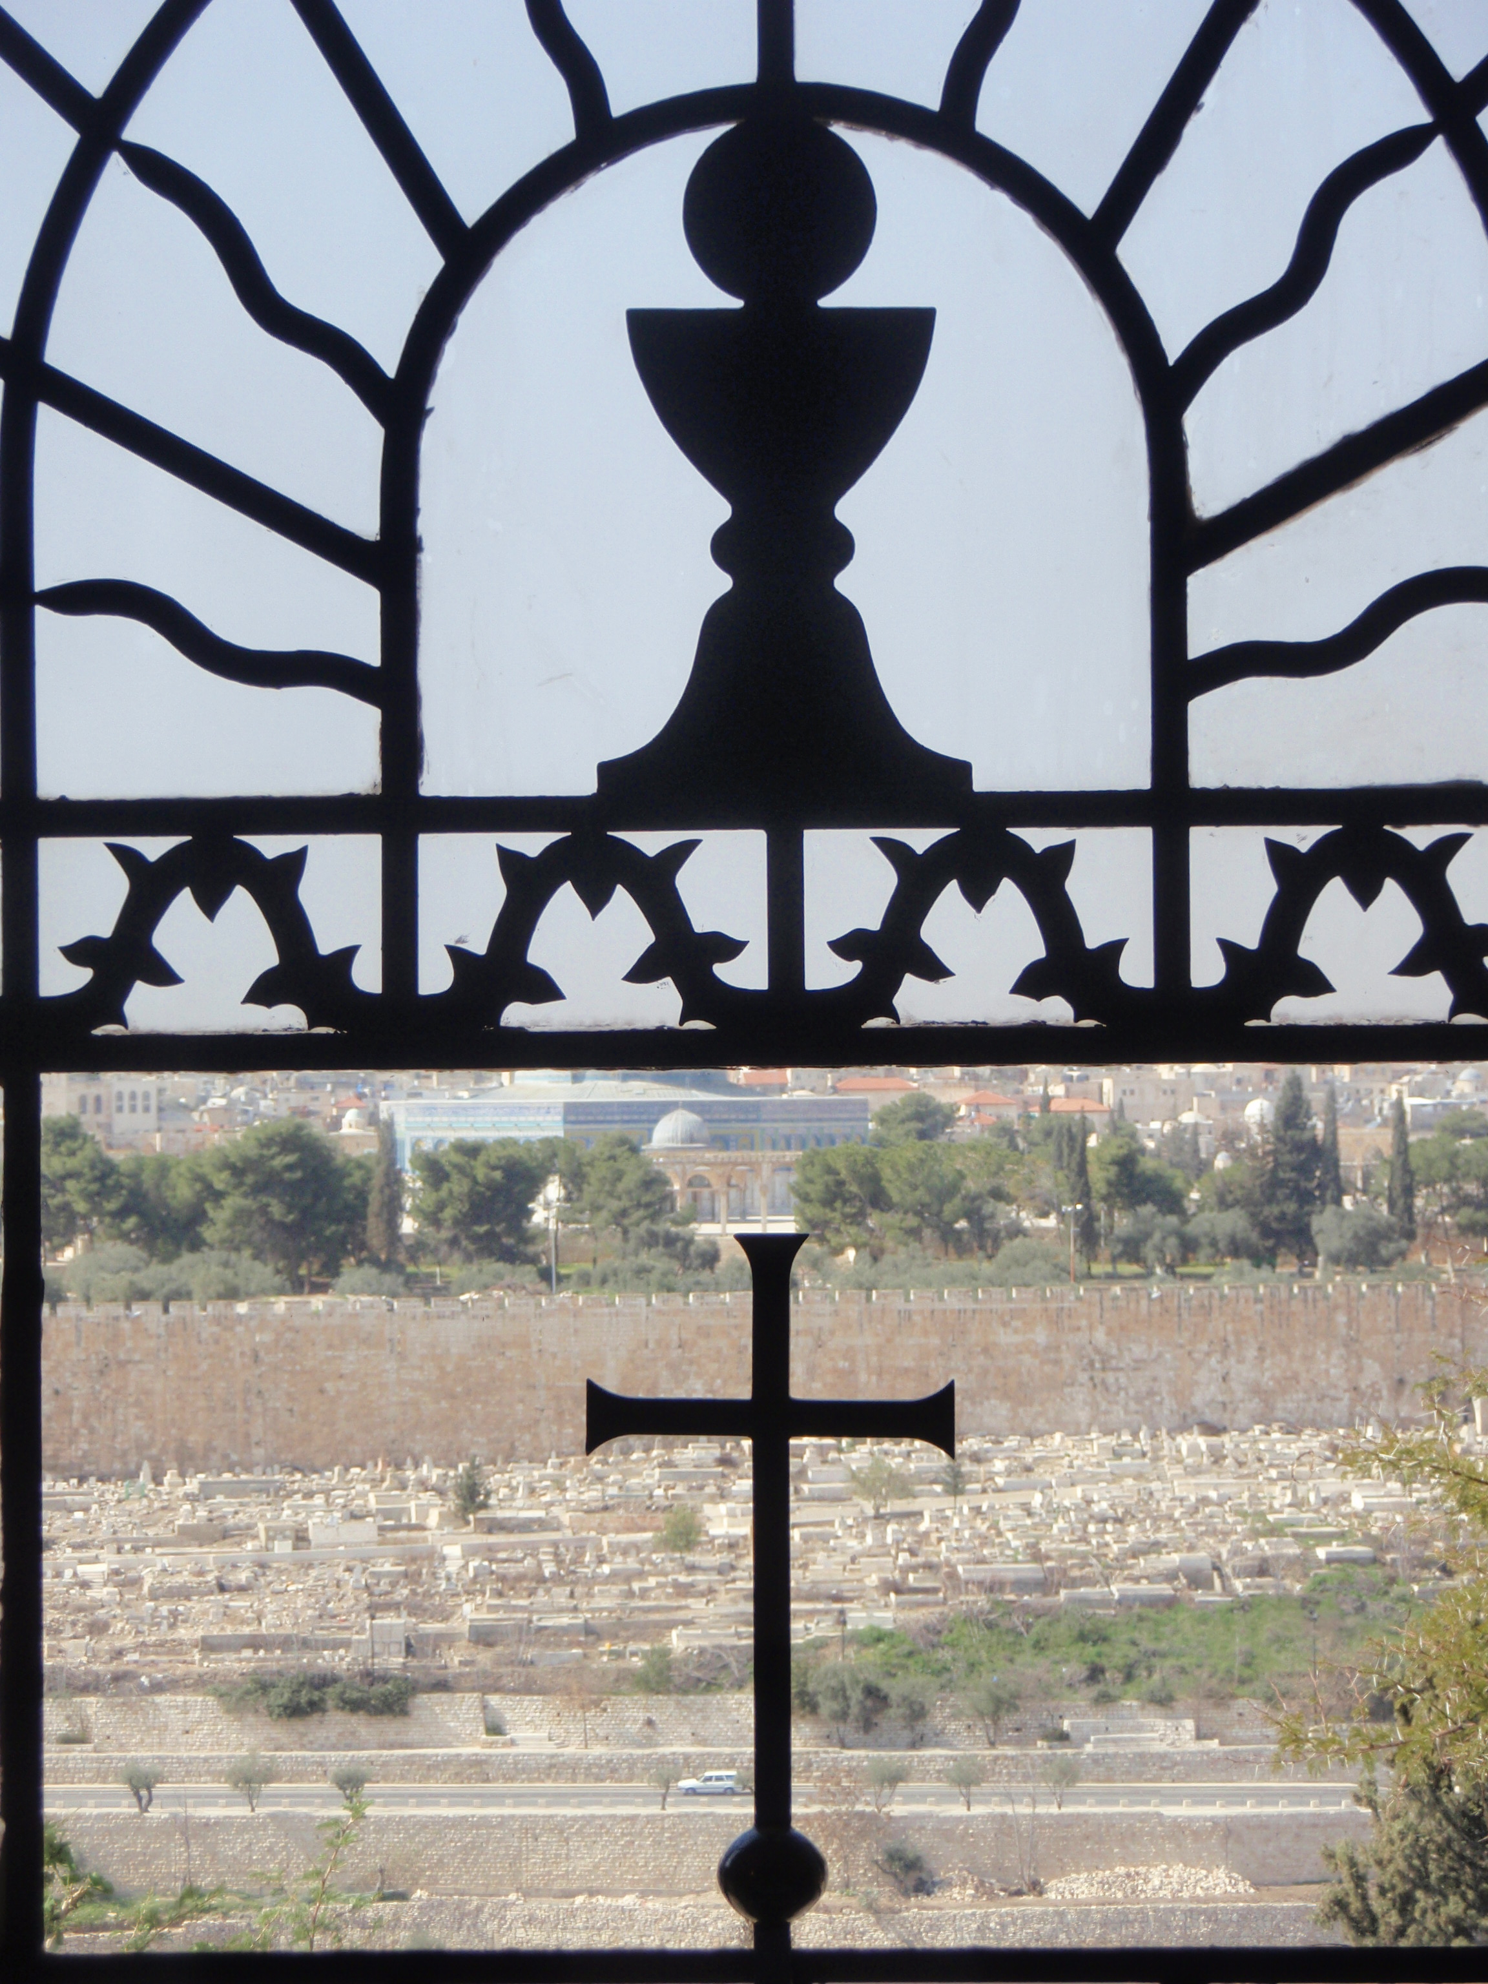

Jėzus iš Nazareto buvo didžiausias mokslininkas, kada nors gyvenęs žemėje. Jis sugebėjo prasiskverbti pro materialią daiktų išvaizdą ir rasti jų dvasinį pagrindą.
Mary Baker Eddy

ŠIAULIŲ VYSKUPIJOS
KATECHETIKOS CENTRAS
Tel.: (841) 522 116.
El. paštas: siauliai.kc@gmail.com
ŠIAULIŲ RAJONO SAVIVALDYBĖS ŠVIETIMO CENTRAS
J. Basanavičiaus g. 7, Kuršėnai, 81150 Šiaulių raj.
Tel.: 841 372148
El. paštas: svcentras@siauliai-r.sav.lt

Metodinės - praktinės konferencijos
„Aš esu tas, kuris esu...“ Iš 3,14
Dievo įvaizdžio perteikimas mokiniams
dalyvio anketa
Vardas, pavardė ______________________________
Mokomasis dalykas __________________________
Kvalifikacinė kategorija________________________
Mokslinis laipsnis_____________________________
Darbovietė __________________________________
Adresas ____________________________________
Telefonas ___________________________________
El. paštas ______________________________________
Savo dalyvavimą konferencijoje pažymėkite:
□ – skaitysiu pranešimą,
□ – parengsiu stendinį pranešimą,
□ – parengsiu video pranešimą,
□ – pristatysiu mokymo priemonę,
□ – būsiu klausytojas.
Pranešimo, stendinio pranešimo, video pranešimo, mokymo priemonės pavadinimas, apimtis (trukmė):
_____________________________________________
_____________________________________________
_____________________________________________
Įranga, reikalinga skaitant pranešimą:
_____________________________________________
_____________________________________________
Kiti pageidavimai, pasiūlymai organizatoriams:
_____________________________________________
_____________________________________________
Kontaktai
Danutė Kratukienė +370 655 97439, +370 655 97432 arba (8 41) 522 116
El. paštas: siauliai.kc@gmail.com

Kristus savo jėga, veikiančia mumyse, gali padaryti nepalyginamai daugiau, negu mes prašome ar išmanome.
Ef 3,20

Metodinė – praktinė konferencija

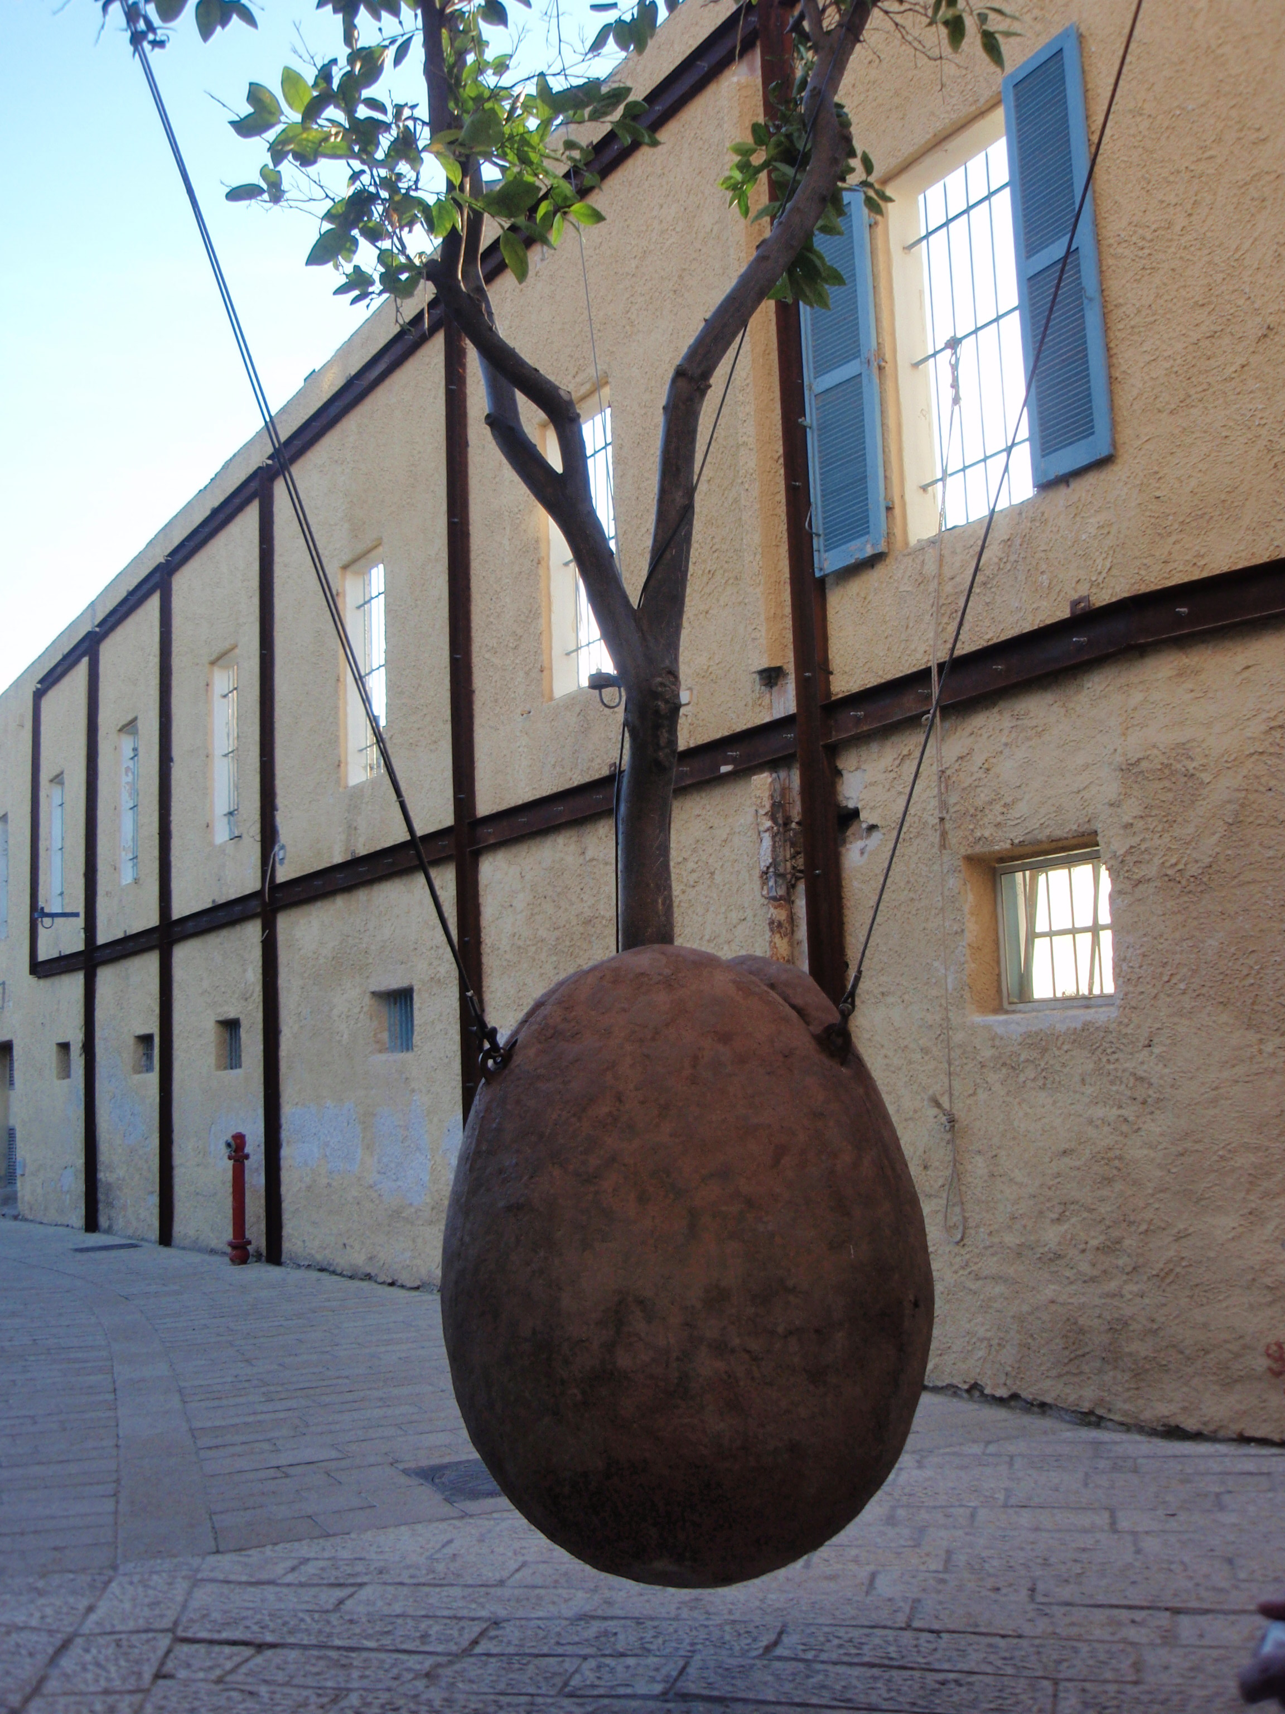

„Aš esu tas, kuris esu...“ Iš 3,14 Dievo įvaizdžio perteikimas mokiniams

Kvietimas

2012 m. lapkričio 7 d.
Šiauliai
Maloniai kviečiame dalyvauti Šiaulių vyskupijos tikybos mokytojus metodinėje – praktinėje konferencijoje.

Metodinės - praktinės konferencijos rengėjai

Šiaulių vyskupijos Katechetikos centras
Šiaulių rajono Švietimo centras

Organizacinė, redakcinė ir metodinė grupė

Šiaulių vyskupijos Katechetikos centras:
Danutė Kratukienė vadovė, Edukologijos ir Religijos mokslų magistrė, tikybos mokytoja ekspertė
Kun. Tadas Rudys kapelionas, VDU doktorantas
Asta Kivyliūtė metodininkė, tikybos mokytoja
metodininkė
Nijolė Pankratovaitė koordinatorė, tikybos mokytoja
metodininkė
Šiaulių r. savivaldybės Švietimo centras:
Daiva Diktanienė direktorė

Metodinė - praktinė konferencija
vyks 2012 m. lapkričio 7 d.
Šiaulių vyskupijos Katechetikos centre
Pradžia 10.00 val.

Temos metodinei medžiagai ir priemonėms rengti

○ Aš esu tas, kuris esu...“ Iš 3,14
○ Aš esu vartai. Jn 10,7-10
○ Aš esu pasaulio šviesa. Jn 8,12; 9,5; 12,35-36
○ Aš esu gerasis Ganytojas. Jn 10,11-18
○ Aš esu prisikėlimas ir gyvenimas. Jn 11,25
○ Aš esu vynmedis. Jn 15,5
○ Aš esu kelias, tiesa ir gyvenimas. Jn 14,25
○ Aš esu gyvoji duona. Jn 6,35-59
○ Aš esu Alfa ir Omega. Apr 1,8; 1,17-18; 24,6; 22,13
○ Aš esu Dovydo atžala ir palikuonis, žėrinti aušrinė žvaigždė. Apr 22,16
○ Aš esu Tėve ir Tėvas yra manyje. Jn 14,11
○ Aš esu... (kitas pasirinktas Dievo įvaizdžio pristatymas).

Metodinės - praktinės konferencijos darbo formos

• Pranešimai, stendiniai pranešimai, video pranešimai, mokymo priemonių ekspozicija ir kt.

KONFERENCIJAI SKIRTĄ MEDŽIAGĄ IR REGISTRACIJOS DUOMENIS siųsti el. paštu arba atnešti į Katechetikos centrą.

KONFERENCIJOS DATOS:
- Pranešėjų anketos ir anotacijos pateikiamos iki
2012-10-19.
- Dalyviai registruojami ir metodiniai darbai kompiuterinėje laikmenoje pristatomi iki 2012-10-31.

KONFERENCIJOS DIENĄ (2012-11-07):
9.00 – 10.00 val. – dalyvių registracija ir stendinių pranešimų ekspozicijos įrengimas.
10.00 – 16.00 val. – konferencija.
16.00 – konferencijos uždarymas ir Eucharistijos šventimas.
___________________________________________

Dalyvio įmoka – 15 Lt bus renkama konferencijos dieną.
Surinktos lėšos bus skirtos: kvalifikacijos tobulinimo pažymėjimams gauti, organizacinėms išlaidoms, kavos pertraukėlėms.
___________________________________________

Konferencijos dalyviams ir klausytojams bus išduodami Šiaulių rajono savivaldybės Švietimo centro kvalifikacijos tobulinimo pažymėjimai.

Nuorodos stendinių ar video pranešimų, mokymo priemonių demonstravimui.

• Stendinio ar video pranešimo, mokymo priemonės tematika turėtų būti skirta praktinei patirčiai apibendrinti.
• Pranešimas ir jį iliustruojanti fotografijų, mokinių kūrinių paroda turėtų tilpti į 1 m² plotą. Popieriaus lapų pritvirtinimo prie sienos priemonėmis pranešėjas pasirūpina iš anksto.
• Pranešėjas pasirengia stendinį ar video pranešimą, mokymo priemonę pristatyti žodžiu.
• Stendinio ar video pranešimo tekstas, mokymo priemonės aprašas pateikiamas PowerPoint programa arba Microsoft Word (spausdinamas A4 formato lapuose, panaudojant teksto redaktorių Microsoft Word 2000, XP, šriftą Times New Roman (Baltic). Medžiagos maketas – viena skiltis, eilutės protarpis – neišretintas, paraštės: viršus – 2 cm, apačia – 2 cm, kairė – 3 cm, dešinė – 1 cm).

Reikalavimai pranešimams

- Tituliniame lape (viršuje) rašomas autoriaus vardas ir pavardė, žemiau – mokyklos pavadinimas, pranešimo ar mokymo priemonės pavadinimas.
- Įvadas – stendinio ar video pranešimo, mokymo priemonės aktualumas, tikslas ir uždaviniai.
- Pranešimo, filmo, priemonės turinys, taikymo galimybės.
- Išvados.
- Literatūros sąrašas.
- Aprašo apimtis iki 5 psl.
- Autoriai atsako už straipsnių ir tezių turinį.

